Informe del Laboratorio 03:
¿Pueden los atributos familiares predecir la clasificación de una solicitud de ingreso a una guardería?

Docente
Andres Oswaldo Calderon Romero
Machine Learning
ML101

Jose Luis Ortiz Barrios
jlortiz@javeriana.edu.co

Natalia Isabel Zamudio Muñoz
natalia.zamudio@javeriana.edu.co

Pontificia Universidad Javeriana
Bogotá D.C.
29 de Octubre de 2026
Table of Contents
1 Introducción 3
2 Datos 4
3 Análisis exploratorio de datos 6
3.1 Diseño y variable respuesta 6
3.2 Asociación entre los predictores y la respuesta 7
3.3 Implicaciones para el modelado 8
4 Resultados y discusión 9
4.1 Metodología 9
4.2 Regresión logística 10
4.3 Métodos basados en árboles 11
4.4 SVM 15
4.4 Nural Networks 15
4.6 Comparación de modelos 15
5 Conclusiones 15
Referencias 15

Resumen
Planteamos el problema de admisión Nursery como una tarea de clasificación en cinco clases: predecir la categoría que un modelo experto jerárquico (DEX) asigna a una solicitud de ingreso a una guardería a partir de ocho atributos categóricos de la familia. Los datos forman un diseño factorial completo y balanceado (12 960 perfiles, sin valores faltantes) con predictores mutuamente independientes, pero con una respuesta muy desbalanceada: solo dos casos son recommend y el 2.5% son very_recom. Los ocho atributos están asociados con la categoría; health domina (V de Cramér = 0.731) y por sí sola determina todos los casos not_recom, seguida de has_nurs y parents. A la luz de los capítulos 4 y 8–10 de ISLP, establecemos cómo la regresión logística, los métodos basados en árboles, las máquinas de vectores de soporte y las redes neuronales deben codificar los datos, qué parámetros de ajuste son relevantes y qué se espera que capture cada técnica, de modo que las cuatro puedan compararse bajo un protocolo de validación común. Al ajustar las dos primeras técnicas sobre una partición estratificada 70/30, los modelos aditivos (regresión logística con efectos principales y boosting con tocones) clasifican mal cerca del 7% de las solicitudes de prueba, mientras que los modelos que representan interacciones logran errores inferiores al 1%; el boosting con profundidad de interacción 4 clasifica correctamente las 3 888 solicitudes de prueba.

1 Introducción
El objetivo de este informe de laboratorio es preparar, explorar y modelar datos observacionales para un problema de clasificación, en el sentido del capítulo 2 de (James et al. 2023): la respuesta es cualitativa y no cuantitativa, por lo que el objetivo es estimar una función f que asigne cada observación a una de K categorías. En concreto, investigamos cómo la categoría de admisión Y = NURSERY, con K = 5 clases ordenadas, varía en función de ocho predictores cualitativos X = (X₁, X₂, …, X₈)ᵀ que resumen la situación laboral, la estructura familiar, la situación financiera y el panorama social y de salud de la familia de cada solicitante.
El desempeño de los modelos se mide con la tasa de error, es decir, la proporción de solicitudes mal clasificadas (James et al. 2023, Sec. 2.2.3). La cantidad de interés es la tasa de error de prueba, calculada sobre solicitudes no usadas en el ajuste, ya que la tasa de error de entrenamiento es una estimación optimista que disminuye a medida que aumenta la flexibilidad. Como las categorías originales fueron producidas por un modelo jerárquico conocido y basado en reglas, este conjunto de datos es además un buen punto de referencia para comprobar si un método de aprendizaje estadístico puede recuperar una estructura de decisión experta solo a partir de los datos.
Se consideran cuatro familias de clasificadores de ISLP sobre los mismos datos: (1) la regresión logística, en su forma multinomial para K > 2 clases (Sec. 4.3.5); (2) los métodos basados en árboles: árboles de clasificación individuales (Sec. 8.1.2) y los ensambles construidos a partir de ellos, bagging, bosques aleatorios y boosting (Sec. 8.2); (3) las máquinas de vectores de soporte (SVM): el clasificador de vectores de soporte (Sec. 9.2) y su extensión con kernels (Sec. 9.3), adaptados a K = 5 clases mediante las estrategias uno contra uno o uno contra todos (Sec. 9.4); y (4) las redes neuronales: redes de propagación hacia adelante con una o más capas ocultas y una capa de salida softmax entrenada minimizando la entropía cruzada (Sec. 10.1–10.2). No se consideran los árboles de regresión aditivos bayesianos (Sec. 8.2.4), porque ISLP los presenta solo para regresión, ni las redes convolucionales y recurrentes (Sec. 10.3–10.5), porque las entradas son un vector corto de atributos categóricos sin estructura espacial ni secuencial.
Estos métodos abarcan el compromiso entre interpretabilidad y flexibilidad (Sec. 2.1.3). Aquí la interpretabilidad no es una preocupación secundaria: el sistema original se introdujo precisamente porque las solicitudes rechazadas necesitaban una explicación objetiva. Los árboles son “muy fáciles de explicar a las personas” y se considera que “reflejan más fielmente la toma de decisiones humana” (Sec. 8.1.4), lo que encaja con datos producidos por reglas de expertos humanos. En el otro extremo, ISLP recomienda el aprendizaje profundo principalmente “cuando el tamaño de la muestra de entrenamiento es extremadamente grande y la interpretabilidad del modelo no es una alta prioridad”, y aconseja seguir la navaja de Occam cuando varios métodos tienen un desempeño similar (Sec. 10.6). Este informe cubre la definición del problema, los datos y el análisis exploratorio para las cuatro técnicas, y presenta los resultados de las dos primeras: regresión logística y métodos basados en árboles.
Preguntas clave abordadas en este análisis:
- ¿Existe una asociación estadísticamente significativa entre cada atributo familiar y la categoría de admisión?
- ¿Qué predictores contribuyen más a discriminar entre las cinco clases y cómo deben codificarse para la regresión logística, los árboles, las SVM y las redes neuronales?
- ¿Qué características de los datos (desbalance de clases, independencia de los predictores, codificación cualitativa, origen basado en reglas) pueden favorecer o perjudicar a cada una de las cuatro técnicas?

2 Datos
El conjunto de datos utilizado en este informe es la base de datos “Nursery”, disponible en el UCI Machine Learning Repository (Kelly, Longjohn y Nottingham 2023). Se derivó de un modelo de decisión jerárquico desarrollado originalmente para clasificar las solicitudes de ingreso a guarderías en Liubliana (Eslovenia) durante la década de 1980, cuando la demanda superaba la capacidad y las solicitudes rechazadas necesitaban con frecuencia una explicación objetiva (Olave, Rajkovič y Bohanec 1989). El modelo fue construido en el sistema experto DEX por 13 expertos (Bohanec y Rajkovič 1990). Los datos contienen 12 960 instancias que cubren por completo el espacio de atributos, ocho atributos de entrada y ningún valor faltante.
La decisión final depende de tres subproblemas: la ocupación de los padres y la guardería actual del niño (EMPLOY), la estructura familiar y la situación financiera (STRUCT_FINAN, que a su vez depende del concepto intermedio STRUCTURE), y el panorama social y de salud de la familia (SOC_HEALTH). La Figura 1 muestra esta jerarquía de conceptos. Los datos publicados eliminan los cuatro conceptos intermedios y relacionan NURSERY directamente con los ocho atributos de entrada, razón por la cual el conjunto se ha usado para evaluar métodos de descubrimiento de estructura como HINT y compararlos con C4.5 (Zupan et al. 1997).
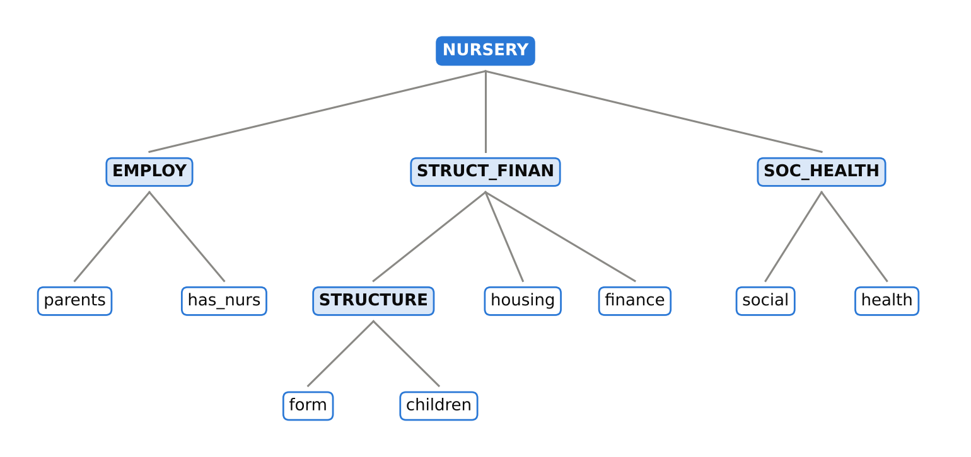
Figura 1: Estructura jerárquica de conceptos DEX detrás de los datos Nursery. Los atributos de entrada (blanco) alimentan cuatro conceptos intermedios (azul claro) que determinan la categoría final NURSERY. En el conjunto de datos solo se observan las ocho entradas y la categoría final.
Los ocho predictores son cualitativos (factores), la mayoría con un orden natural de condiciones favorables a desfavorables. La respuesta NURSERY toma cinco valores, ordenados de menor a mayor prioridad de admisión: not_recom, recommend, very_recom, priority y spec_prior. La Tabla 1 lista las variables, sus niveles tal como están codificados en el archivo y el número de observaciones por nivel. La documentación escribe el primer nivel de social como “non-prob”, mientras que el archivo de datos y el archivo de nombres C4.5 usan “nonprob”; en todo el informe se usa este último.
Las cuatro técnicas no reciben las entradas cualitativas de la misma forma. En teoría, los árboles “pueden manejar fácilmente predictores cualitativos sin necesidad de crear variables indicadoras”: una división simplemente asigna algunos niveles a una rama y el resto a la otra (Sec. 8.1.2 y 8.1.4). Sin embargo, la implementación de sklearn utilizada en el laboratorio de Python de ISLP no aprovecha esto y “simplemente trata los niveles codificados one-hot como variables separadas” (Sec. 8.3.1). En la práctica, por tanto, las cuatro técnicas reciben una matriz numérica. Cada predictor con k niveles se expande en variables indicadoras (Sec. 3.3.1): k − 1 columnas para la regresión logística (19 en total más un intercepto) y k columnas one-hot para árboles, SVM y redes neuronales (27 en total). Como la mayoría de los atributos son ordinales, una codificación entera que preserve el orden (por ejemplo, has_nurs: proper = 1, …, very_crit = 5) es una alternativa útil para los árboles, pues permite divisiones por umbral como “has_nurs ≤ improper” que agrupan niveles adyacentes.
Todas las columnas one-hot están en una escala común 0/1, por lo que no se requiere estandarización. Además, dan a los kernels de las SVM un significado natural para perfiles categóricos: el kernel lineal (Sec. 9.3.2) cuenta cuántos atributos comparten dos solicitudes, y la distancia euclidiana al cuadrado dentro del kernel radial es igual al doble del número de atributos en que difieren. En la salida, la respuesta es un factor de cinco niveles para la regresión logística, los árboles y las SVM, y se representa mediante cinco variables indicadoras one-hot Y₁, …, Y₅ para la capa softmax de la red neuronal (Sec. 10.2).

3 Análisis exploratorio de datos
Antes del ajuste de modelos se examinaron tablas de frecuencias, tablas de contingencia y pruebas χ² de independencia, siguiendo el laboratorio del capítulo 2 de (James et al. 2023). Como todas las variables son cualitativas, la asociación se mide con la V de Cramér, una medida basada en χ² entre 0 (independencia) y 1 (asociación perfecta), en lugar de la correlación de Pearson.
Tabla 1: Descripción de los atributos de entrada y de la respuesta (N = 12 960; sin valores faltantes).
Variable | Descripción | Niveles (según codificación) | k | n por nivel
parents | Ocupación de los padres | usual, pretentious, great_pret | 3 | 4 320
has_nurs | Guardería actual del niño | proper, less_proper, improper, critical, very_crit | 5 | 2 592
form | Forma de la familia | complete, completed, incomplete, foster | 4 | 3 240
children | Número de hijos | 1, 2, 3, more | 4 | 3 240
housing | Condiciones de vivienda | convenient, less_conv, critical | 3 | 4 320
finance | Situación financiera | convenient, inconv | 2 | 6 480
social | Condiciones sociales | nonprob, slightly_prob, problematic | 3 | 4 320
health | Condiciones de salud | recommended, priority, not_recom | 3 | 4 320
NURSERY | Categoría de admisión (respuesta) | not_recom, recommend, very_recom, priority, spec_prior | 5 | ver Tabla 2
Todos los predictores están perfectamente balanceados: cada nivel aparece N / k veces.

3.1 Diseño y variable respuesta
Dado que 3 × 5 × 4 × 4 × 3 × 2 × 3 × 3 = 12 960 coincide con el número de filas y ningún perfil se repite, los datos constituyen un diseño factorial completo: cada combinación de atributos aparece exactamente una vez, todos los niveles son igualmente frecuentes (Tabla 1) y los ocho predictores son mutuamente independientes (V de Cramér = 0 para cada par), por lo que no hay colinealidad. Los datos son, por tanto, una enumeración de las reglas expertas y no una muestra de solicitantes reales, y un conjunto de prueba contendrá solo perfiles nunca vistos en el entrenamiento.
La respuesta, en cambio, está muy desbalanceada (Tabla 2). Tres clases contienen cada una cerca de un tercio de los datos, mientras que very_recom contiene el 2.5% y recommend solo dos casos. El clasificador nulo que siempre predice not_recom ya acierta el 33.3% de las veces, y ningún modelo puede aprender una clase a partir de dos ejemplos; por ello, recommend se fusiona con very_recom para el modelado y los resultados se reportan con matrices de confusión y tasas de error por clase (James et al. 2023, Sec. 4.4).

Tabla 2: Distribución de clases de la respuesta NURSERY.
Clase | Orden de prioridad | N | N [%]
not_recom | 1 (más baja) | 4 320 | 33.333
recommend | 2 | 2 | 0.015
very_recom | 3 | 328 | 2.531
priority | 4 | 4 266 | 32.917
spec_prior | 5 (más alta) | 4 044 | 31.204
Total |  | 12 960 | 100.000

3.2 Asociación entre los predictores y la respuesta
Los ocho atributos están asociados significativamente con la categoría de admisión (Tabla 3, p < 0.001); las conclusiones y el orden no cambian cuando recommend se fusiona con very_recom.
Tabla 3: Pruebas χ² de independencia entre cada atributo de entrada y NURSERY, ordenadas por fuerza de asociación.
Predictor | χ² | gl | valor p | V de Cramér | Orden
health | 13 857.0 | 8 | < 10⁻¹⁶ | 0.731 | 1
has_nurs | 3 147.6 | 16 | < 10⁻¹⁶ | 0.246 | 2
parents | 1 190.8 | 8 | 9.2 × 10⁻²⁵² | 0.214 | 3
housing | 330.8 | 8 | 1.2 × 10⁻⁶⁶ | 0.113 | 4
social | 299.0 | 8 | 6.8 × 10⁻⁶⁰ | 0.107 | 5
finance | 76.4 | 4 | 1.0 × 10⁻¹⁵ | 0.077 | 6
children | 212.8 | 12 | 7.2 × 10⁻³⁹ | 0.074 | 7
form | 97.5 | 12 | 1.7 × 10⁻¹⁵ | 0.050 | 8
gl = (niveles − 1) × (5 − 1). Todas las pruebas rechazan la independencia con α = 0.001.
health domina (V = 0.731): la Figura 2 muestra que health = not_recom determina por sí sola los 4 320 casos not_recom, y que very_recom solo aparece cuando health = recommended. Le siguen los componentes de EMPLOY, con efectos monótonos: la proporción de spec_prior aumenta de cerca del 10% al 59% cuando has_nurs (V = 0.246) pasa de proper a very_crit, y del 18% al 47% cuando parents (V = 0.214) pasa de usual a great_pret. housing y social tienen efectos más débiles, y finance, children y form presentan las asociaciones marginales más débiles (V < 0.08), ya que en el modelo DEX actúan principalmente a través de interacciones con otros atributos.
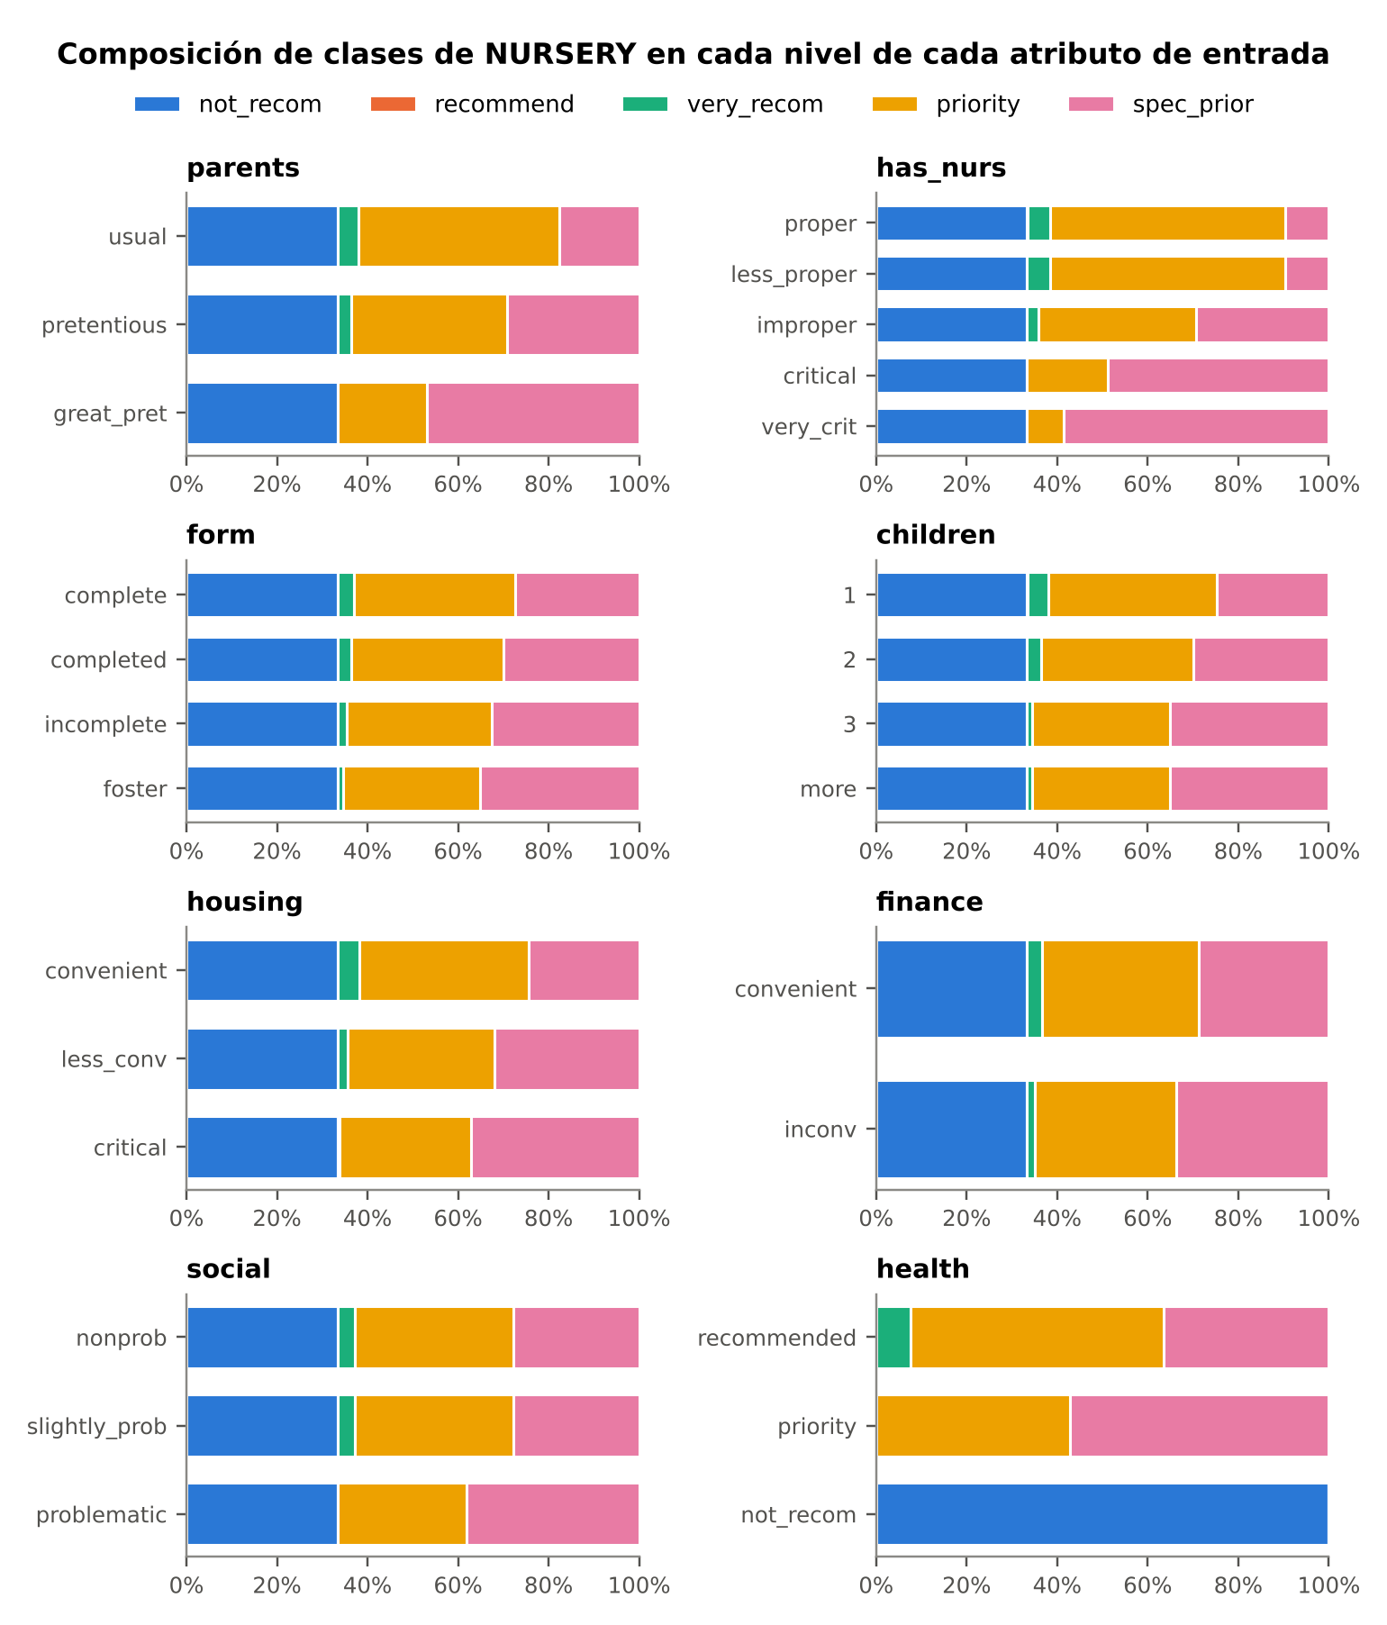
Figura 2: Composición de clases de NURSERY dentro de cada nivel de cada atributo de entrada (tablas de contingencia normalizadas por fila). La proporción de not_recom es de un tercio para todos los predictores excepto health, donde se concentra por completo en health = not_recom.

3.3 Implicaciones para el modelado
La Tabla 4 resume cómo se traducen los hallazgos en cada técnica. Tres puntos son comunes a todas: (i) como las reglas combinan atributos, los modelos deben poder representar interacciones (términos de interacción en la regresión logística, profundidad de los árboles, kernels no lineales o capas ocultas); (ii) los predictores cualitativos entran como 19 variables indicadoras en la regresión logística y como 27 columnas one-hot en los demás casos, con una codificación ordinal como opción para los árboles; y (iii) todos los modelos se comparan sobre la misma partición estratificada de entrenamiento y prueba, con parámetros de ajuste elegidos por validación cruzada (capítulo 5) o error fuera de la bolsa, frente a la tasa nula del 33.3%.
Tabla 4: Resumen de las cuatro técnicas de clasificación aplicadas a los datos Nursery.
Técnica | ISLP | Entradas | Principales parámetros de ajuste | Fortaleza / riesgo esperado en estos datos
Regresión logística | 4.3.5 | 19 indicadoras (k − 1) | Términos de interacción; fusión de clases | Interpretable, coeficientes estables / la forma aditiva no capta las reglas si–entonces
Métodos basados en árboles | 8.1–8.2 | 27 one-hot o códigos ordinales | Tamaño del árbol α; m (OOB); B, λ, d (d ≥ 2) | Refleja la jerarquía DEX, error OOB / los árboles individuales tienen alta varianza
SVM | 9.2–9.5 | 27 one-hot (0/1) | C; grado del kernel d o γ; OvO frente a OvA | Clases sin ruido y separables / C y γ deben ajustarse, sin explicación directa
Red neuronal | 10.1–10.2, 10.7 | 27 one-hot (0/1) | Capas, unidades, dropout φ, ridge λ, tamaño de lote, épocas | Aprende interacciones en las unidades ocultas / n moderado, caja negra, ajuste no convexo

4 Resultados y discusión

4.1 Metodología
Los modelos de regresión logística y basados en árboles se ajustaron en Python con scikit-learn, siguiendo los laboratorios de clasificación del capítulo 4 y de la sección 8.3 de (James et al. 2023). De acuerdo con la sección 3.1, las dos solicitudes recommend se fusionaron con very_recom, lo que deja K = 4 clases (330 casos very_recom). Las 12 960 solicitudes se dividieron una sola vez en un conjunto de entrenamiento estratificado de 9 072 observaciones (70%) y un conjunto de prueba de 3 888 observaciones (30%), de modo que cada clase conserva su proporción en ambas partes; el conjunto de prueba se usó solo para la evaluación final. Todos los parámetros de ajuste se eligieron mediante validación cruzada estratificada de 5 pliegues sobre el conjunto de entrenamiento (capítulo 5), excepto en bagging y bosques aleatorios, donde se usó el error fuera de la bolsa (OOB, Sec. 8.2.1).
Se compararon once especificaciones. Para la regresión logística se ajustaron un modelo multinomial con las 19 variables indicadoras de efectos principales (M1) y un modelo que añade todos los productos dobles de las indicadoras (M2). Como algunas clases están perfecta o casi perfectamente separadas por los predictores (por ejemplo, health = not_recom), las estimaciones de máxima verosimilitud sin penalización divergen; por ello, los modelos se ajustaron con una pequeña penalización ridge cuya intensidad 1/C se seleccionó por validación cruzada. Para los métodos basados en árboles se construyeron árboles de clasificación con el índice de Gini y poda por costo-complejidad sobre las codificaciones one-hot (M3) y ordinal (M4), junto con un árbol deliberadamente pequeño de 10 hojas para la interpretación (M5); además se ajustaron bagging (M6), bosques aleatorios con m ≈ √p (M7) y con m ajustado por error OOB (M8), y boosting con profundidad de interacción d = 1, 2 y 4 (M9–M11), con B elegido por validación cruzada y tasa de aprendizaje λ = 0.1.

4.2 Regresión logística
El modelo de efectos principales M1 alcanza una tasa de error de prueba del 7.07% (275 de 3 888 solicitudes), muy por debajo de la tasa nula del 33.3% pero lejos de ser perfecto. La Tabla 5 presenta sus coeficientes como log-odds respecto de la clase base priority. Los signos siguen los patrones de la Figura 2: pasar de una ocupación de los padres great_pret a usual reduce en 5.88 los log-odds de spec_prior frente a priority, y una guardería proper o less_proper los reduce en cerca de 6.5 respecto de critical. Los coeficientes muy grandes de health para not_recom (cerca de −13) reflejan la separación perfecta encontrada en la sección 3.2 y se mantienen finitos solo por la penalización ridge, por lo que su magnitud no debe interpretarse literalmente.
Tabla 5: Regresión logística multinomial (M1): coeficientes como log-odds respecto de la clase priority.
Variable indicadora | not_recom | very_recom | spec_prior
Intercepto | 8.27 | −7.84 | −1.57
parents = pretentious | −1.31 | 4.88 | −3.35
parents = usual | −1.69 | 5.88 | −5.88
has_nurs = improper | −0.82 | 3.40 | −2.99
has_nurs = less_proper | −1.39 | 4.95 | −6.49
has_nurs = proper | −1.41 | 4.90 | −6.51
has_nurs = very_crit | 1.68 | −1.85 | 1.96
form = completed | 0.14 | −0.42 | 0.58
form = foster | 0.49 | −2.17 | 1.71
form = incomplete | 0.25 | −1.16 | 1.14
children = 2 | 0.01 | −1.16 | 1.07
children = 3 | 0.35 | −2.85 | 2.06
children = more | 0.38 | −2.83 | 2.07
housing = critical | 0.58 | −4.13 | 2.62
housing = less_conv | 0.20 | −1.66 | 1.57
finance = inconv | 0.29 | −1.48 | 1.00
social = problematic | 0.65 | −6.08 | 2.10
social = slightly_prob | −0.01 | 0.03 | 0.04
health = priority | −13.06 | −6.72 | 3.63
health = recommended | −13.84 | 1.43 | 0.95
Niveles base: parents = great_pret, has_nurs = critical, form = complete, children = 1, housing = convenient, finance = convenient, social = nonprob, health = not_recom. Penalización ridge C = 3.16.
La Figura 3 (izquierda) muestra dónde falla M1: todos los casos not_recom se clasifican bien, pero 244 de los 275 errores son confusiones entre las clases vecinas priority y spec_prior, y 22 de los 99 casos de prueba very_recom se predicen como priority. Estas son justamente las decisiones que el modelo DEX toma mediante combinaciones de atributos, algo que un modelo aditivo en la escala de log-odds no puede expresar. Añadir todos los productos dobles de las indicadoras (M2: 174 columnas de interacción no nulas más los 19 efectos principales) elimina casi todo este error: el error de validación cruzada baja del 7.49% al 0.02% y solo una solicitud de prueba se clasifica mal. Las interacciones dobles son, por tanto, suficientes para que la regresión logística recupere las reglas expertas, a costa de un modelo con 193 entradas por clase, mucho más difícil de leer que la Tabla 5.
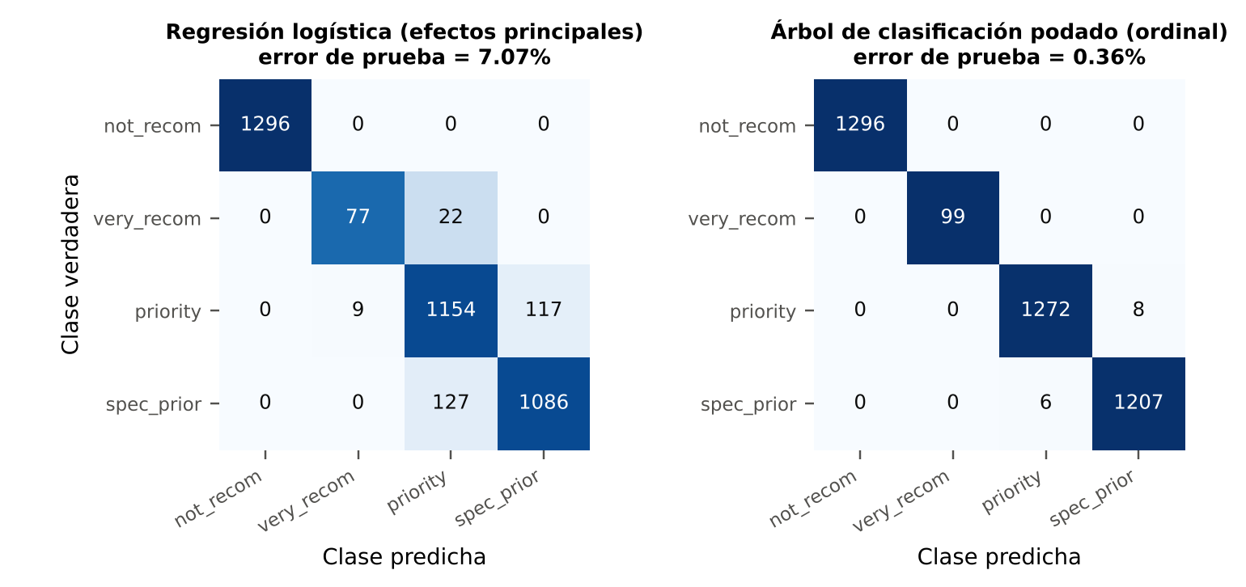
Figura 3: Matrices de confusión en el conjunto de prueba para la regresión logística de efectos principales (M1, izquierda) y el árbol de clasificación podado por validación cruzada con codificación ordinal (M4, derecha). El sombreado se normaliza por la clase verdadera.

4.3 Métodos basados en árboles
La Figura 4 muestra la trayectoria de poda por costo-complejidad. Los errores de entrenamiento, de validación cruzada y de prueba disminuyen casi a la par a medida que crece el árbol, y la validación cruzada selecciona un árbol grande: 175 hojas con la codificación ordinal (M4, error de prueba 0.36%) y 203 hojas con la codificación one-hot (M3, 0.59%). A diferencia de la típica curva en U de ISLP (Figura 8.5), el error de validación cruzada no vuelve a subir porque la respuesta no contiene ruido: cada división adicional que refina una regla también se generaliza a perfiles no vistos. La codificación ordinal da un menor error de validación cruzada en casi todos los tamaños de árbol y alcanza su mínimo con menos hojas, lo que confirma la sugerencia de la sección 2 de que las divisiones por umbral sobre niveles ordenados son más naturales para estos datos que las divisiones sobre columnas one-hot individuales.
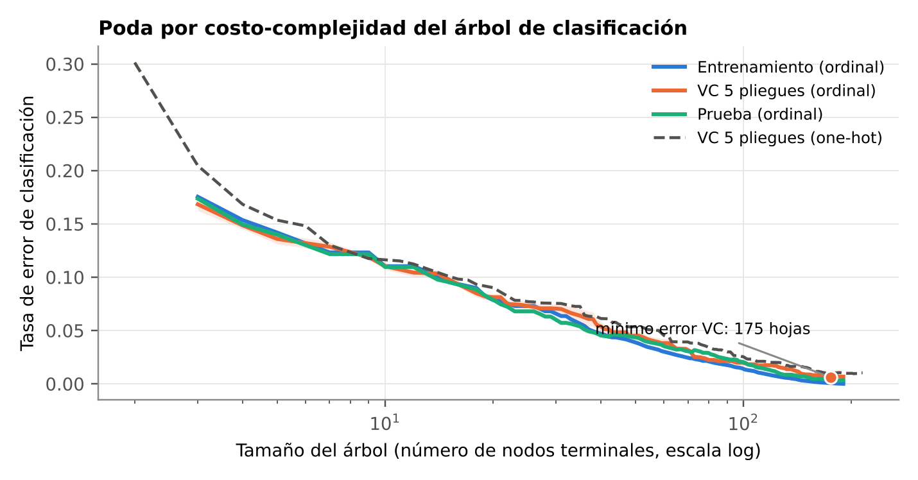
Figura 4: Error de entrenamiento, de validación cruzada de 5 pliegues (banda ± 1 EE) y de prueba del árbol de clasificación podado frente al tamaño del árbol con codificación ordinal; la línea discontinua es el error de validación cruzada con codificación one-hot.
El precio de la exactitud es la interpretabilidad. La Figura 5 muestra el árbol pequeño M5 (10 hojas). Su primera división aísla health = not_recom tal como se anticipó en la sección 3.2, y las divisiones siguientes usan has_nurs, parents y de nuevo health, lo que refleja las ramas EMPLOY y SOC_HEALTH de la jerarquía DEX (Figura 1). Este árbol puede explicarse a un solicitante en pocas frases, pero su error de prueba es del 10.96% y nunca predice very_recom, por lo que serviría como apoyo para explicar las decisiones más que como regla de decisión en sí misma.
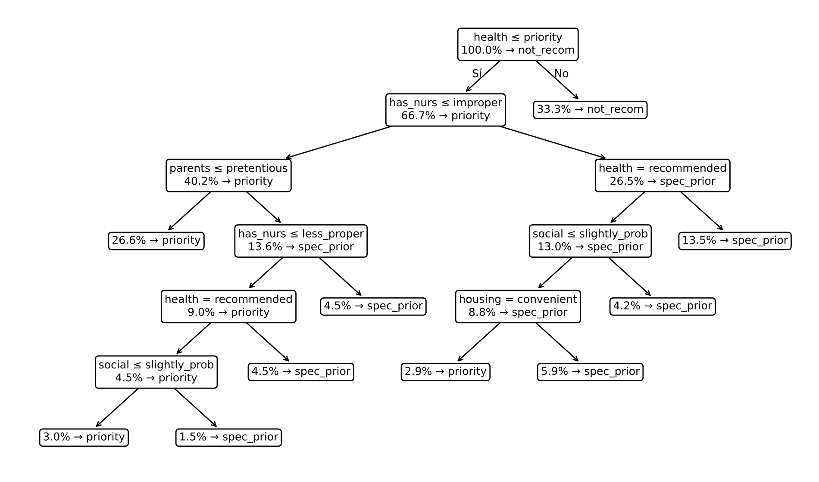
Figura 5: Árbol de clasificación pequeño (M5, 10 hojas, codificación ordinal). Cada nodo interno muestra su condición de división, donde “≤” significa “este nivel o uno más favorable” según el orden de la Tabla 1 (Sí = rama izquierda); cada nodo muestra también el porcentaje de observaciones de entrenamiento que llegan a él y su clase mayoritaria. Error de prueba = 10.96%.
Los ensambles eliminan la mayor parte del error restante de un árbol individual. El bagging de 500 árboles (M6) reduce el error de prueba al 0.18% (7 errores), con un error OOB del 0.39% que lo sigue de cerca. Aunque la sección 8.2.2 de ISLP recomienda los bosques aleatorios cuando un predictor domina, como ocurre aquí con health, el bosque aleatorio por defecto con m = 5 ≈ √27 (M7) es peor que el bagging (OOB 1.06%, prueba 0.72%) y falla en 8 de los 99 casos very_recom. El error OOB disminuye de forma sostenida con m (2.59%, 1.53%, 1.06%, 0.63%, 0.43% y 0.33% para m = 1, 3, 5, 9, 14 y 20) y vuelve a subir ligeramente con m = 27 (0.39%), por lo que se eligió m = 20 (M8: error de prueba 0.10%). La decorrelación ayuda menos aquí que en los ejemplos de la sección 8.2.2 porque los datos no tienen ruido, de modo que los árboles individuales tienen poca varianza que promediar, mientras que restringir los candidatos de división a menudo oculta las pocas columnas one-hot que una regla necesita en un nodo dado.
El boosting (Figura 6) ofrece el vínculo más claro entre la estructura del modelo y su desempeño. Con tocones (d = 1, M9) el modelo es aditivo (Sec. 8.2.3) y su error de validación cruzada se estabiliza en 7.31% (prueba 7.10%), prácticamente idéntico al de la regresión logística de efectos principales M1. Permitir interacciones entre dos variables (d = 2, M10) lleva el error de prueba a cero tras unos 1 000 árboles, y con d = 4 (M11) el error de validación cruzada llega a cero con solo 123 árboles y las 3 888 solicitudes de prueba se clasifican correctamente. Por tanto, la profundidad de interacción, y no el número de árboles, es el parámetro de ajuste decisivo para estos datos.
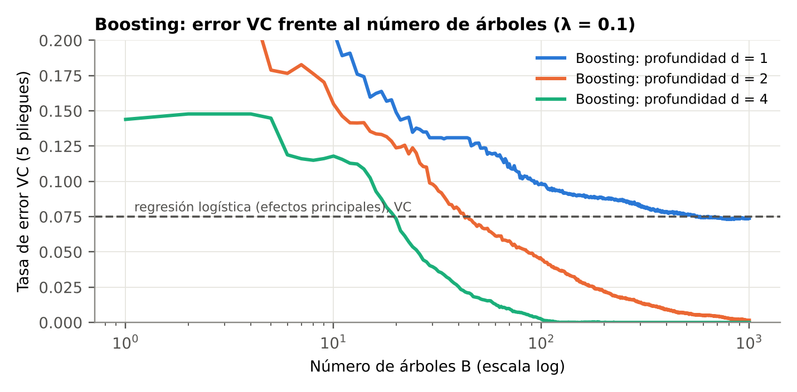
Figura 6: Boosting: error de validación cruzada de 5 pliegues frente al número de árboles para profundidades de interacción d = 1, 2 y 4 (λ = 0.1). La línea discontinua es el error de validación cruzada de la regresión logística de efectos principales (M1).
La Figura 7 compara las medidas de importancia de variables de los ensambles (reducción media de la impureza de Gini, Sec. 8.2.1) con el orden de la V de Cramér de la Tabla 3. Las tres coinciden en los tres atributos principales, health, has_nurs y parents. El boosting con d = 4 concentra en ellos casi toda la importancia, mientras que el bosque aleatorio reparte más importancia entre housing, social, form y children, que actúan solo mediante interacciones más profundas dentro de STRUCT_FINAN y SOC_HEALTH.
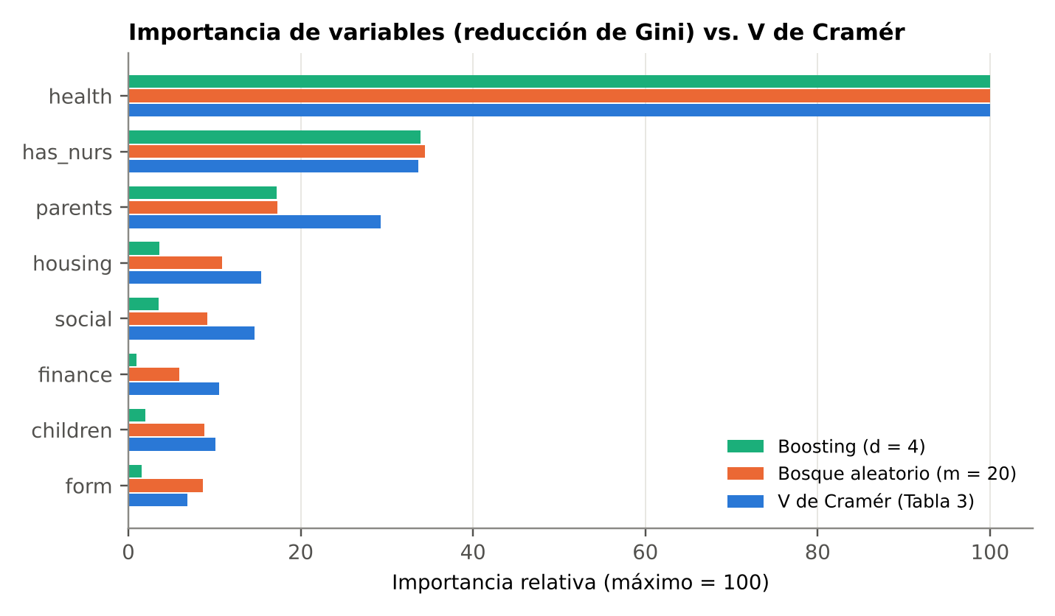
Figura 7: Importancia relativa de las variables, agregada sobre las columnas one-hot de cada atributo, para el bosque aleatorio (M8) y el boosting (M11), comparada con la V de Cramér de la Tabla 3 (cada una escalada para que el máximo sea 100).

4.4 SVM

4.4 Nural Networks

4.6 Comparación de modelos

5 Conclusiones

Referencias
James, Gareth, Daniela Witten, Trevor Hastie, Robert Tibshirani y Jonathan Taylor (2023). An Introduction to Statistical Learning: with Applications in Python. Springer Texts in Statistics. Springer. doi: 10.1007/978-3-031-38747-0. url: https://www.statlearning.com.
Kelly, Markelle, Rachel Longjohn y Kolby Nottingham (2023). UCI Machine Learning Repository. University of California, Irvine, Donald Bren School of Information and Computer Sciences. url: https://archive.ics.uci.edu.
Rajkovič, Vladislav (1989). Nursery. UCI Machine Learning Repository. url: https://doi.org/10.24432/C5P88W.

https://doi.org/10.24432/C5P88W

